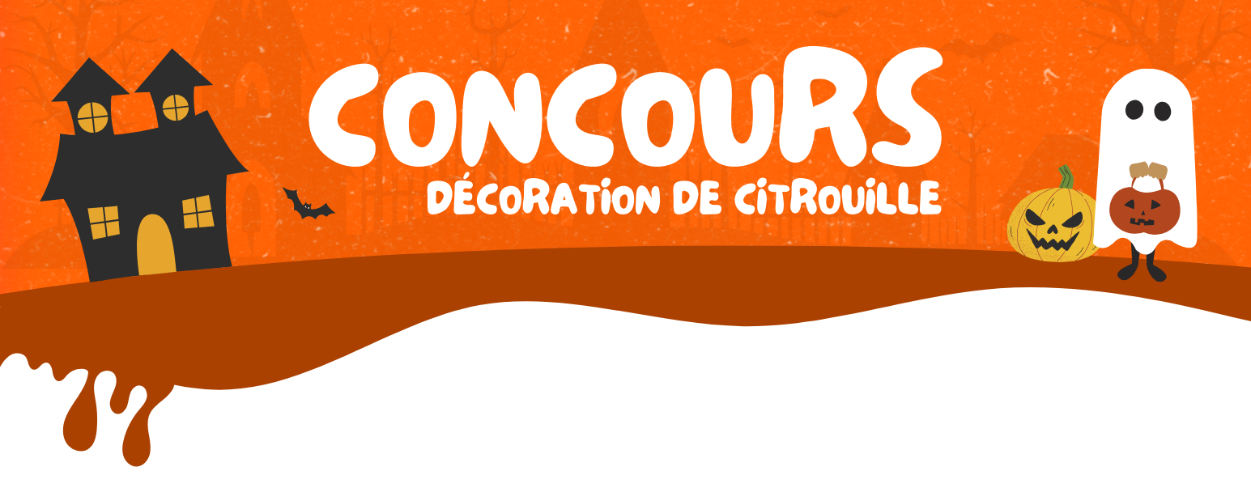

À l’approche de l’Halloween,
la Ville de Lorraine vous invite à faire preuve
d’imagination pour métamorphoser une citrouille!

Comment participer?
- Peinturez ou décorez une citrouille SANS LA VIDER.
- Remplissez le coupon ci-dessous et apportez-le avec votre citrouille à la bibliothèque municipale entre le 5 et le 21 octobre.
L’exposition des citrouilles aura lieu du 22 au 28 octobre dans la bibliothèque.
Le tirage sera fait le 28 octobre.
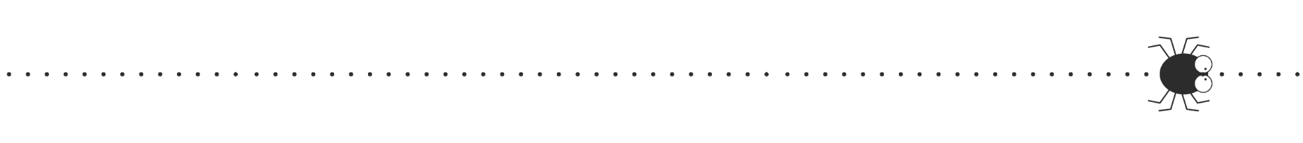
Vous devrez venir chercher vos citrouilles à compter du 29 octobre pendant les heures d’ouverture de la bibliothèque.
Le concours est réservé aux résident(e)s de la Ville et aux membres de la bibliothèque de Lorraine.

Numéro | Cochez la catégorie | Écrivez en lettres moulées
(section réservée à la bibliothèque) | - 7 ans et moins | Prénom et nom : __________________________________
(section réservée à la bibliothèque) | - 8 à 15 ans | Téléphone : _______________________________________
(section réservée à la bibliothèque) | - 16 ans et plus | Courriel : ________________________________________
Prendre note que tous les coupons seront détruits à la suite du tirage et qu’aucune information confidentielle ne sera conservée par la Ville.


|
LORRAINE.CA

